1. **引言**

现今已经进入了移动互联网时代，手机可以说是融入了人们的精神生活，手机的普及度已经远远超出了想象，手机即移动设备，为人们带来了诸多便利，各式各样的app层出不穷，其中辅助类app也有了很多，此次我们开发的在android平台下计算辅助工具类app，相信能够为我们日常生活带来诸多便利。

1. **需求分析**
2. 状态定义：

此次我们开发的应用分为三部分，即能够完成基本数学运算的日常计算器、几个国家货币转换以及能够对照身高和体重计算人们健康程度的BMI。

1. 计算器：
2. 清零状态：计算器刚启动时或者任何时候按下了清零键，计算器所处的状态，在此状态下如果输入数字，输入的数字将作为第一个操作数，开始一次新的计算。
3. 运算结果：键入了“=”后计算器的状态，如依次输入“9*（8-3）=”之后计算器的状态。在此状态下如果输入数字，输入的数字将作为第一个操作数，开始一次新的计算；如果接着输入运算符，则将此次计算结果作为下一次元素的第一个操作数。
4. 一元运算符：此次开发的计算器中一元运算符有：tan、cos、sin、ln、log(此处默认以10为底数)以及阶乘（正确的输入形式为!n，形式n!认为出错）。
5. 二元运算符：此次开发的计算器中二元运算符有：+ 、—、×、/，^(指数幂)，√（开n次方）
6. 两个常数：π和e。
7. 错误与无穷大：输入的表达式不合法，例如“0不能做除数”；当输入ln0等式时，此时表达式的值为负的无穷大，再或者是tan90，此时计算结果应为正无穷大，此时会显示相应的无穷大符号表示状态。
8. 货币汇率转换：相互转换币种包括美元、欧元、英镑、人民币、港元、韩元、日元以及澳元。
9. 源货币：用户可以选择的待转换货币币种
10. 目标货币：用户可以选择的待转成的货币币种。
11. 转换金额：待转换金额
12. 转换结果：最终根据汇率以及待转换金额计算出转换后的金额。
13. BMI健康计算仪：
14. BMI指数：身体质量指数。
15. 性别选择、身高、体重：用户根据要测试对象填写。
16. 结果：系统根据用户输入的相关性别、身高及体重信息计算出BMI指数，并根据此指数分析用户的相关身体状况，并给予相关温馨提示。

（二）具体功能描叙：用表格描述

计算器：

|  |  |  |  |
| --- | --- | --- | --- |
| 状 态 | 操 作 | 计算器响应 | 结果状态 |
| 清  零 | 键入数字键，如1 | 显示键入的数字 | 一个操作数 |
| 键入减号键 | 显示0- | 一个操作数+一个运算符 |
| 一  个  操  作  数 | 键入数字键 | 显示新操作数 | 一个操作数 |
| 键入退格键 | 一次退一格 | 一个操作数 |
| 清屏键 | 显示0 | 一个操作数 |
| 键入加减乘除任意键 | 显示一个操作数+一个运算符 | 一个操作数+一个运算符 |
| 键入等号键 | 显示操作数 | 运算结果 |
| 一个操  作数加  一个运算符 | 键入= | 显示出错 | 错误 |
| 键入加减乘除之一 | 用新运算符替代旧运算符 | 一个操作数和一个运算符 |
| 键入回退键 | 操作符消失 | 一个操作数 |
| 一个单元运算符 | 键入操作数 | 一个操作数+一个运算符 | 一个操作数+一个运算符 |

货币转换：

|  |  |
| --- | --- |
| 操作 | 软件响应 |
| 选择货币币种及转换金额 | 跳转界面，显示结果 |

BMI：

|  |  |
| --- | --- |
| 操作 | 软件响应 |
| 选择性别，填写身高，体重 | 跳转界面，显示结果 |

1. **总体设计**

软件启动界面，动画旋转跳出，提供功能选择

点击货币转换按钮

点击BMI按钮

点击计算器按钮

用户选择相关信息确认后进行计算提供相关信息

用户填写相关信息确定后进行计算提供相关信息

响应各种运算

1. **模块设计**
2. 计算器
3. 计算模块详细设计

首先是要对用户输入的表达式就行检查，是合法的表达式才进行计算，否则将报错，提醒用户重新输入。也就是说整个计算模块可以分为两个大的部分，即查错模块和计算模块。

查错模块就是在进行表达式字符的匹配问题，计算模块则是在解析表达式字符串并根据数据结构相关知识就行计算。

1. 用户界面设计

界面设计应该尽量简洁而美观，应该具有很好的交互性。此次开发中设计的界面为：

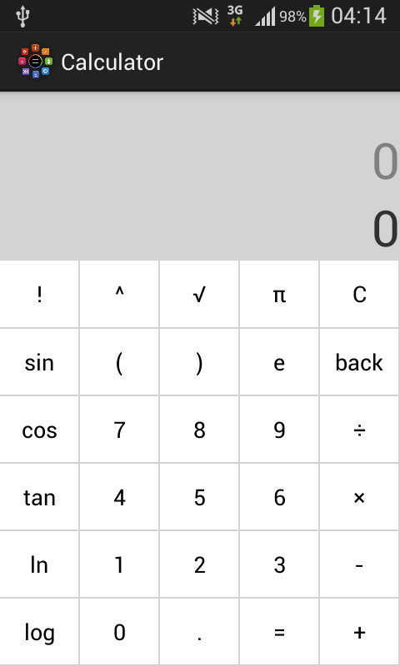

从上图中，我们可以直观的看到，从上到下分别是：显示模块、输入模块。

1. 输入模块，主要描叙了计算器键盘以及键盘的监听即主要的负责响应触屏的按键，当用户点击屏幕时监听器会调用相应的处理方法。
2. 显示模块：主要描述了计算器的显示区，即该区域用于显示用户输入的数据以及最终的计算结果和其他一些信息。
3. 计算模块设计的实现

计算模块则主要描述了计算器的整体，实现了计算器的界面，定义了用户点击时的处理方法，通过定义的处理方法来完成用户的操作命令，实现用户的计算需求，这些计算要求包括了数值的输入，小数点的输入，正负号的输入，记忆相关的功能，加、减、乘、除等运算的完成，初始化系统等等。

1. 货币汇率转换
2. 计算模块详细设计：

根据用户选择的源币种和目标币种即可得到汇率，再根据填写的待转换的金额，再显示结果即可。

1. 用户界面设计：

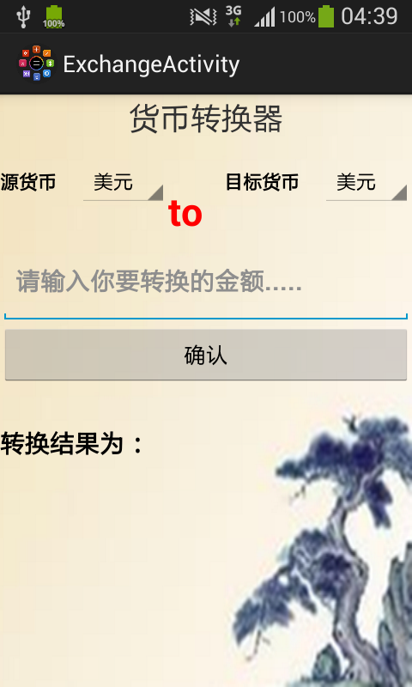

1. BMI
2. 计算模块详细设计：

根据用户输入的性别、身高和体重相关信息，系统计算BMI指数，并根据得到的此指数判断身体状态并给予温馨提示。

1. 用户界面设计：

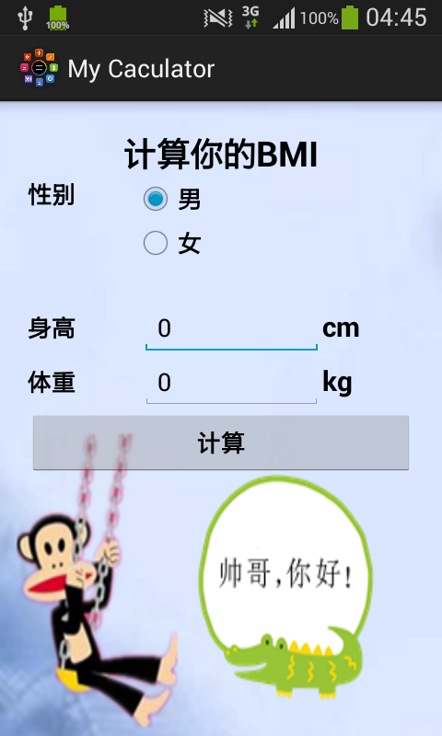

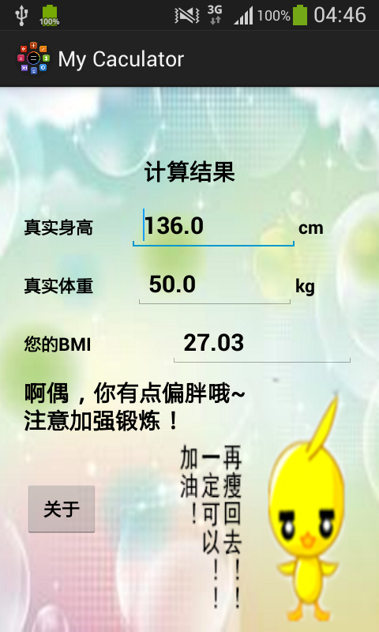

上述两个界面分别是计算模块的实现和计算结果弹出的界面。

1. **相关功能简单演示**
2. 计算器

(3+2)*6=?

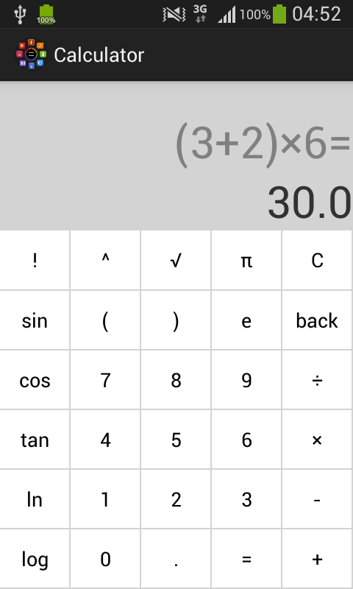

Sin45=?

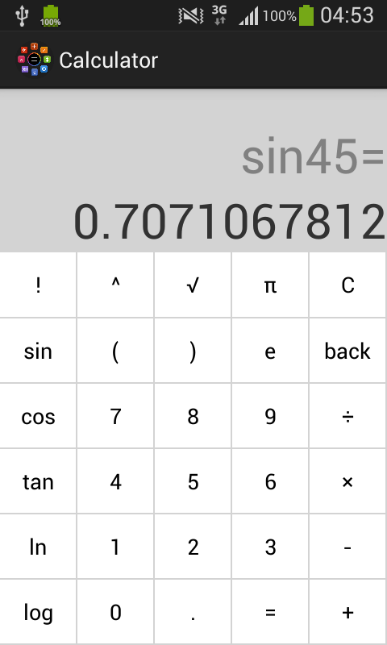

3π=?

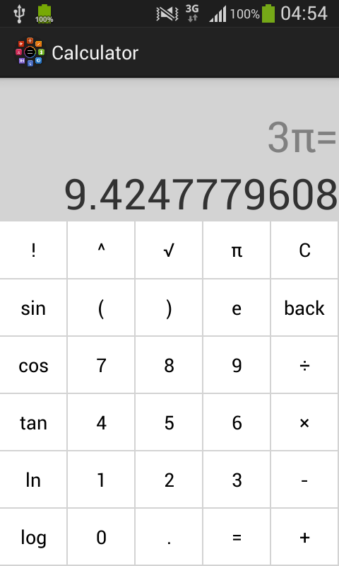

!5 = ?

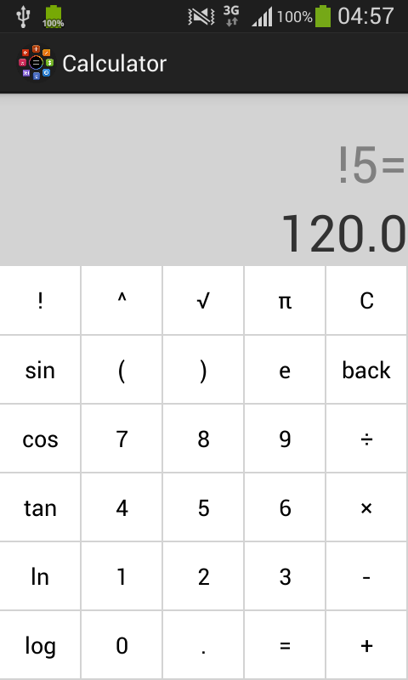

1. 货币汇率转换

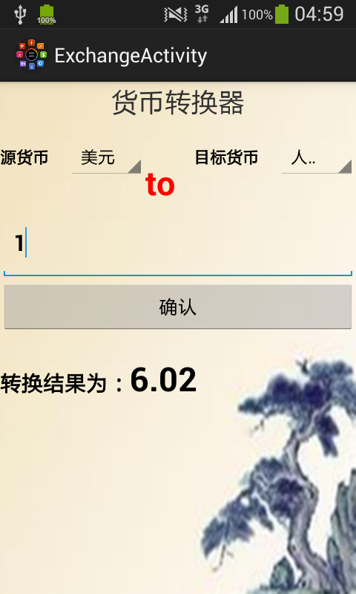

1. BMI

